

REPUBLIKA HRVATSKA
ŠIBENSKO-KNINSKA ŽUPANIJA
OPĆINA BILICE
OPĆINSKO VIJEĆE

KLASA: 400-08/24-01/1
URBROJ: 2182-19-25-6
Bilice, 10. lipnja 2025.

Na temelju članaka 45. i 46. Zakona o proračunu („Narodne novine“ broj 144/21) i članka 28. Statuta Općine Bilice („Službeni vjesnik Šibensko-kninske županije“ broj 10/09, 5/13 i 8/13 i „Službeni glasnik Općine Bilice „ broj 3/18, 5/18, 1/21 i 6/21-pročišćeni tekst, 9/23 i 3/25), Općinsko vijeće Općine Bilice na 1. konstituirajućoj sjednici, od 10. lipnja 2025. godine, donosi
IZMJENE I DOPUNE (II.)
Proračuna Općine Bilice za 2025. godinu i projekcije za 2026. i 2027. godinu
- OPĆI DIO
Članak 1.
U Proračunu Općine Bilice za 2025. godinu („Službeni glasnik Općine Bilice“ broj 10/24 i 4/25) u članku 1. mijenjaju se: A. Račun prihoda i rashoda za 2025. godinu i C. Račun financiranja za 2025. godinu, kako slijedi:

- RAČUN PRIHODA I RASHODA
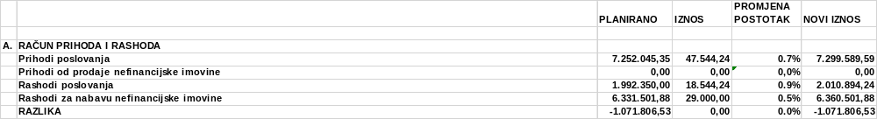
- RAČUN FINANCIRANJA
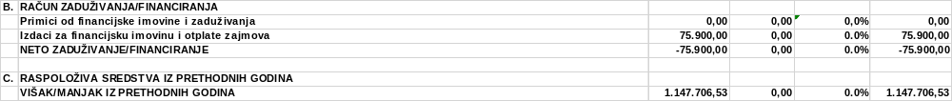

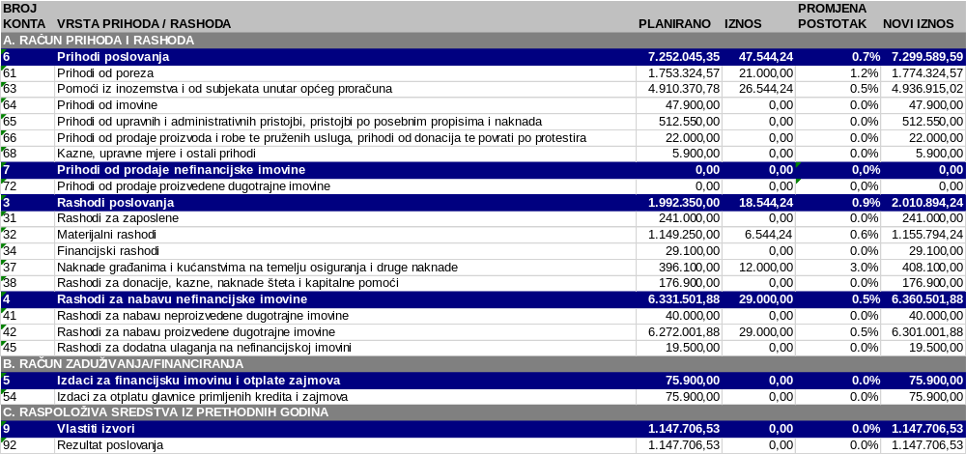

Članak 2.
U članku 2. Prihoda i rashoda te primici i izdaci po ekonomskoj klasifikaciji utvrđeni u Računu prihoda i rashoda i Računu financiranja za 2025. godinu, mijenjaju se u: Račun prihoda i rashoda za 2025. godinu i B. Računu financiranja za 2025. godinu, kako slijedi:
- RAČUN PRIHODA I RASHODA
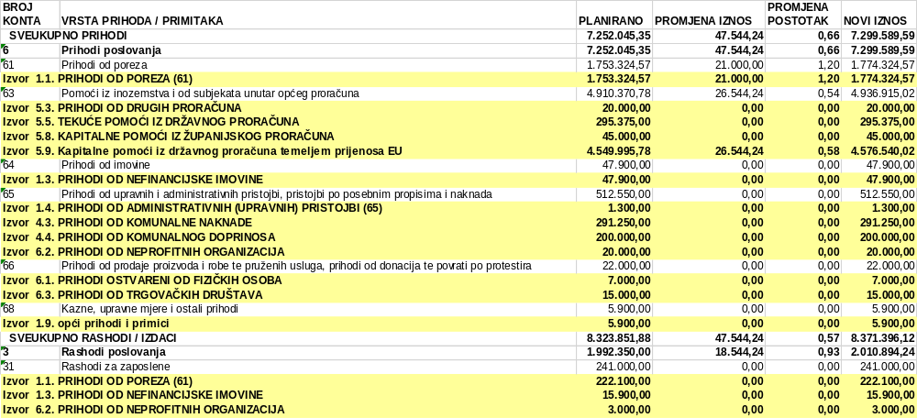

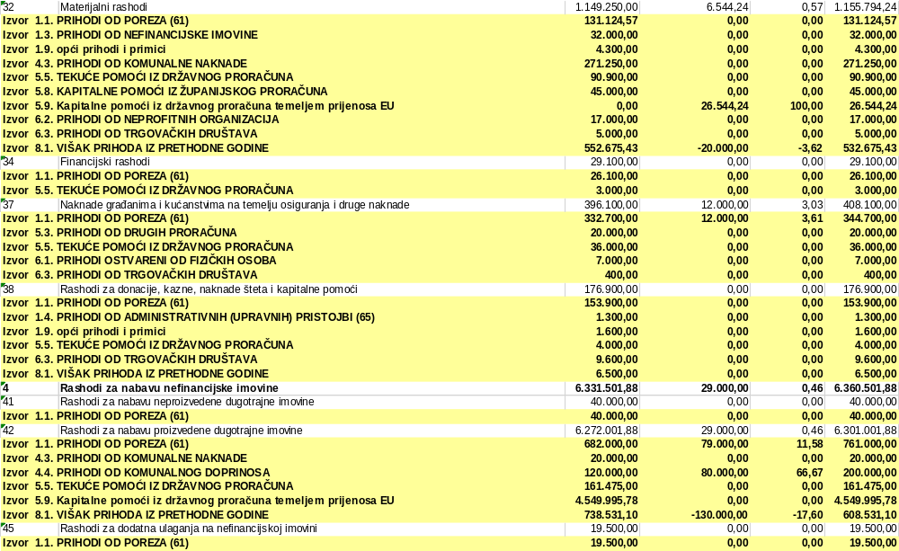

RAČUN PREMA FUNKCIJSKOJ KLASIFIKACIJI
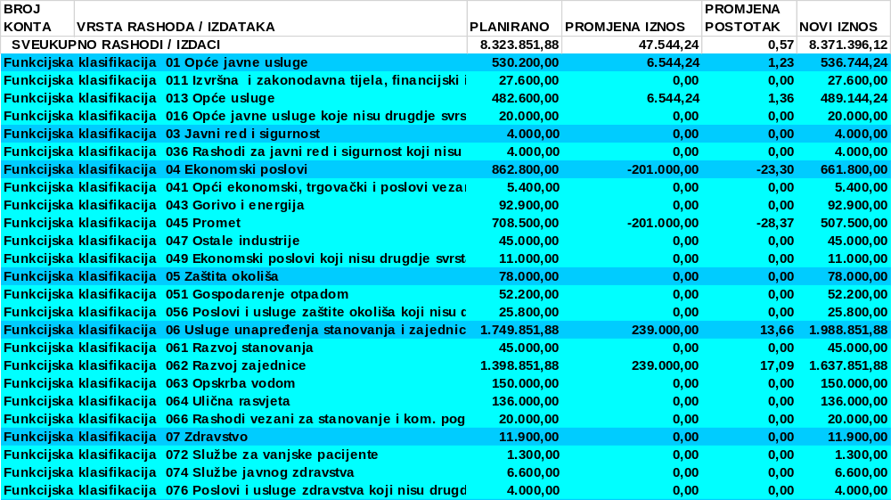

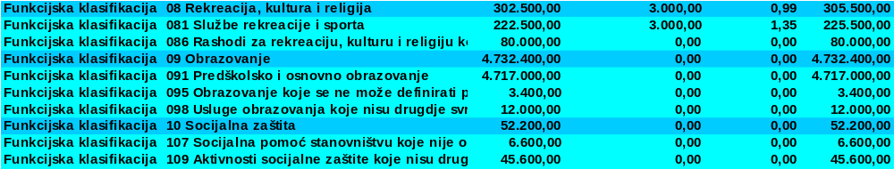

RAČUN FINANCIRANJA
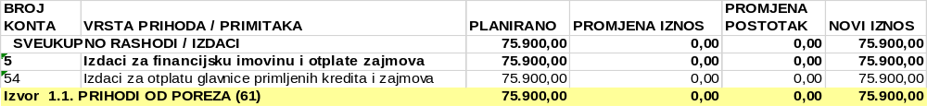

- POSEBAN DIO
Članak 3.
Rashodi poslovanja i rashodi za nabavu nefinancijske imovine raspoređuju se po programima u Posebnom dijelu Izmjena i dopuna (II.) Proračuna, kako slijedi:

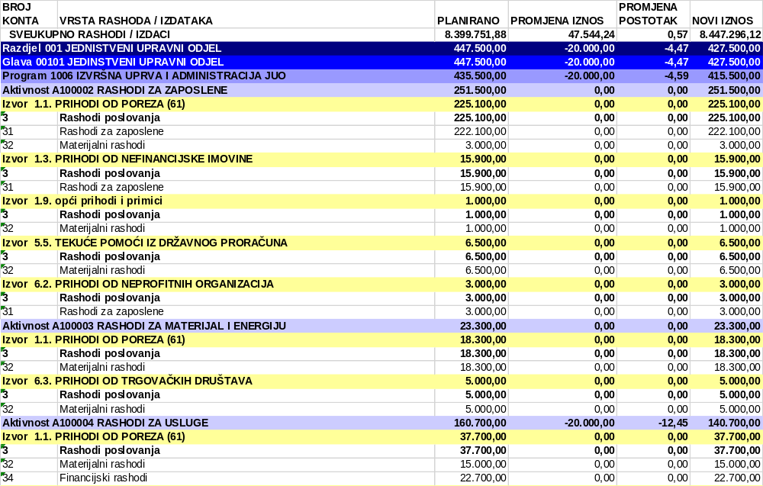
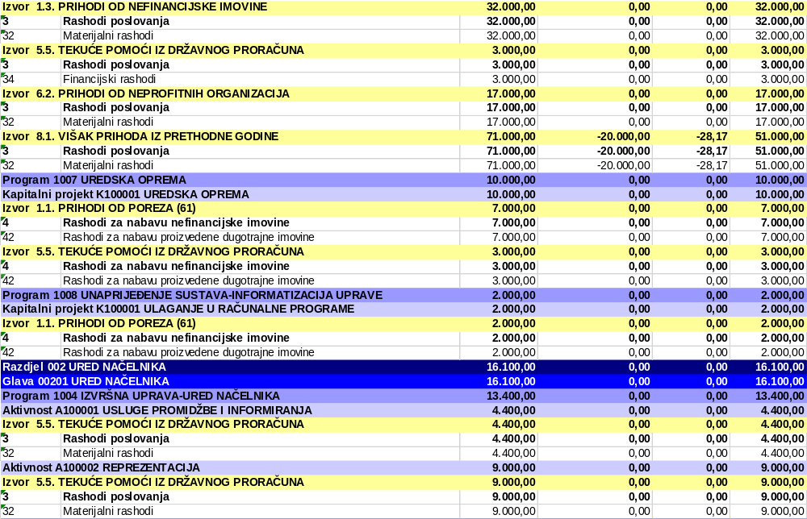
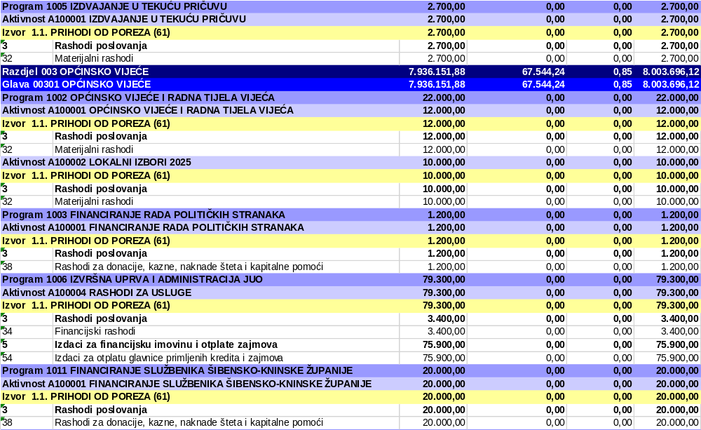

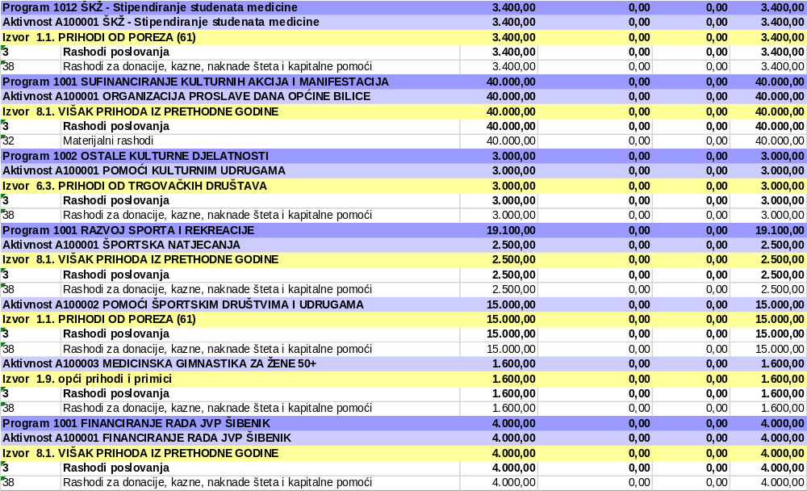

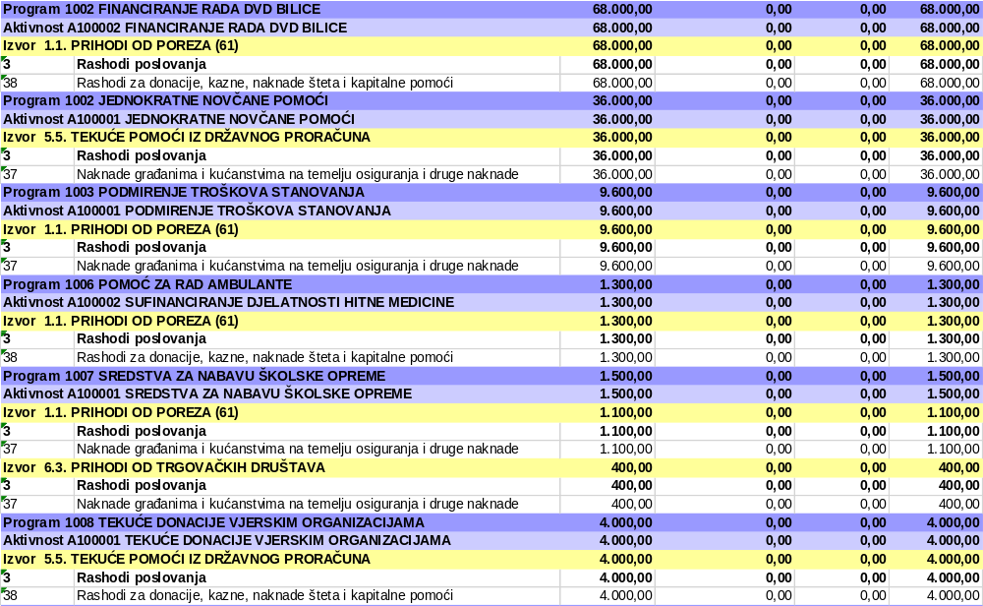

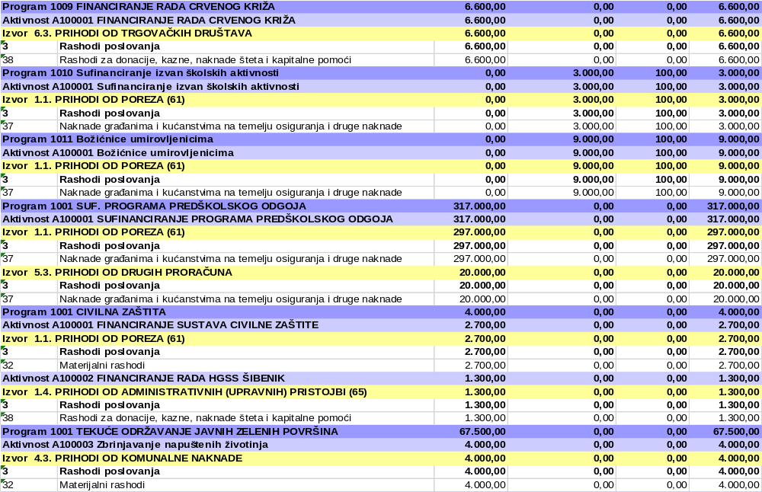
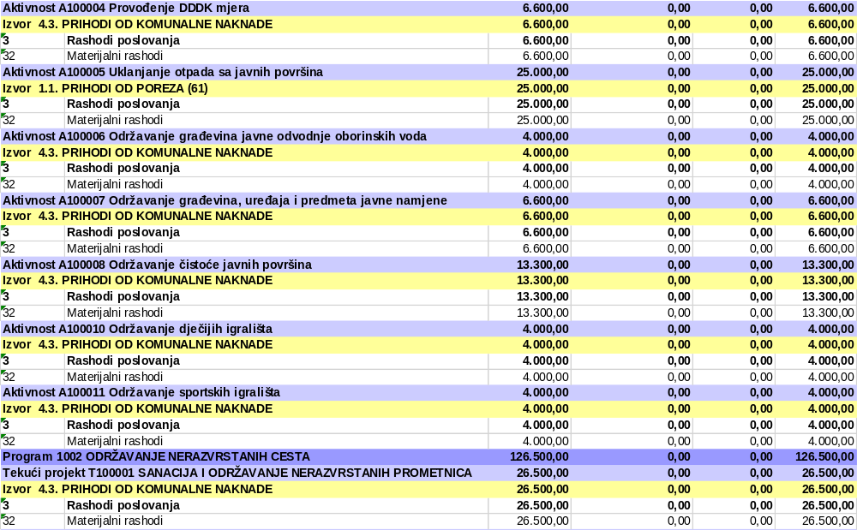
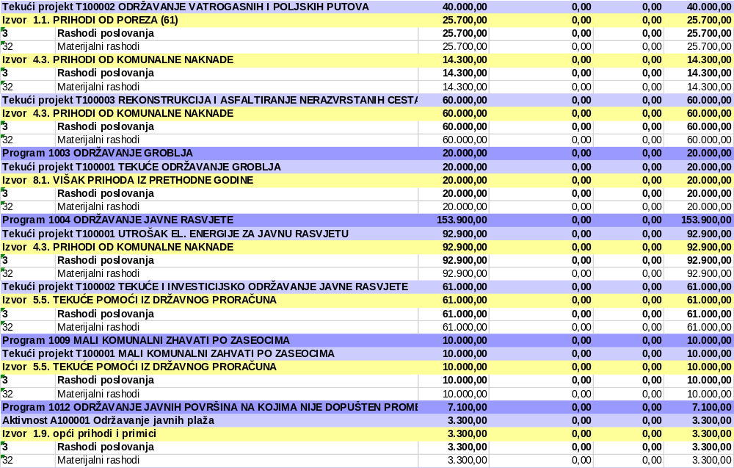
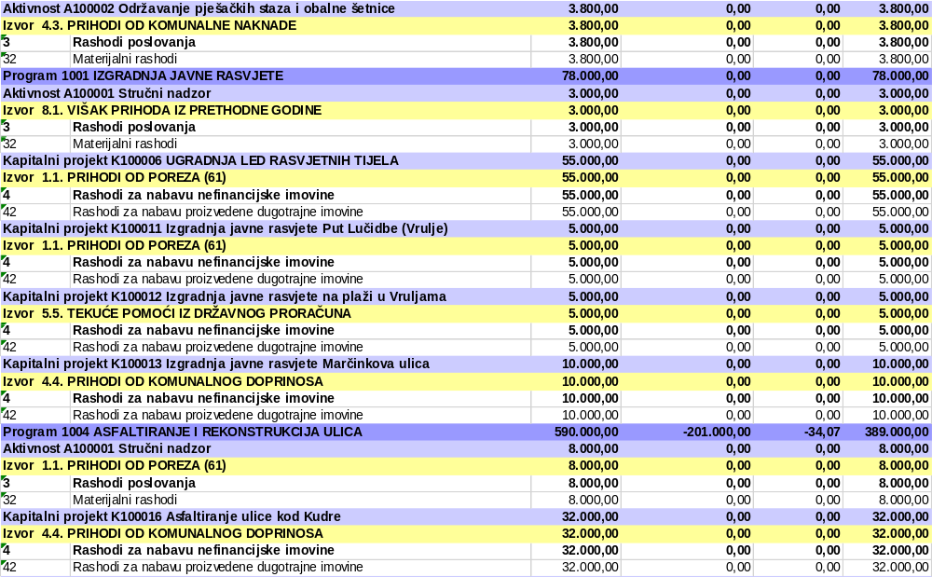
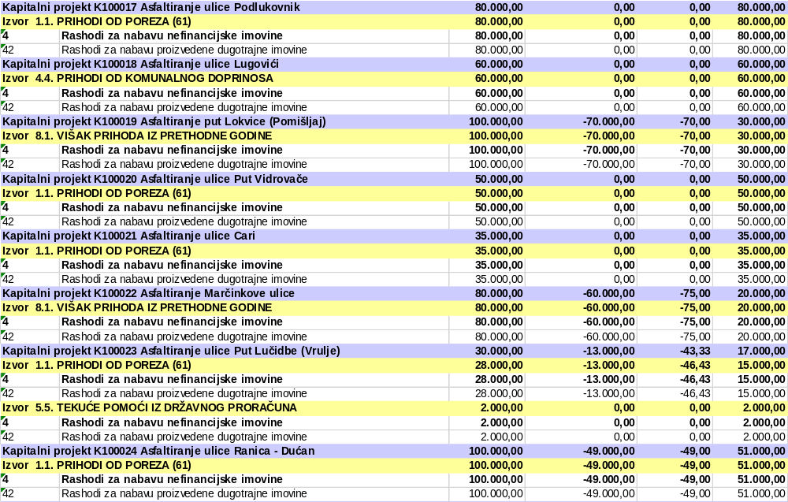
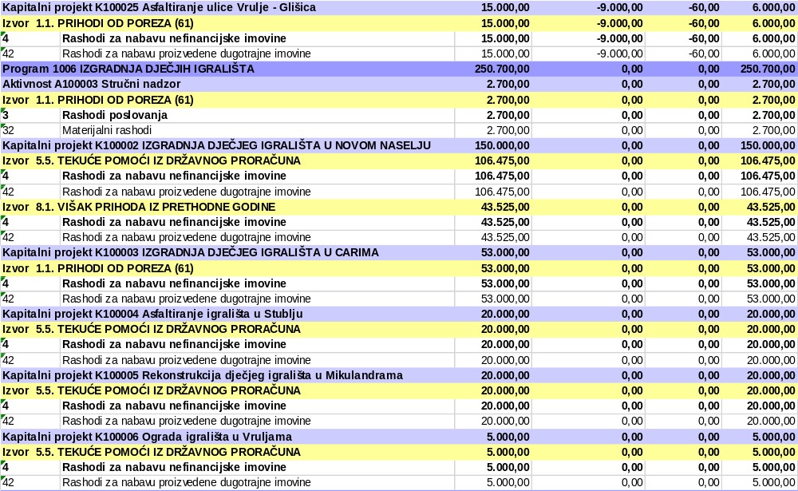

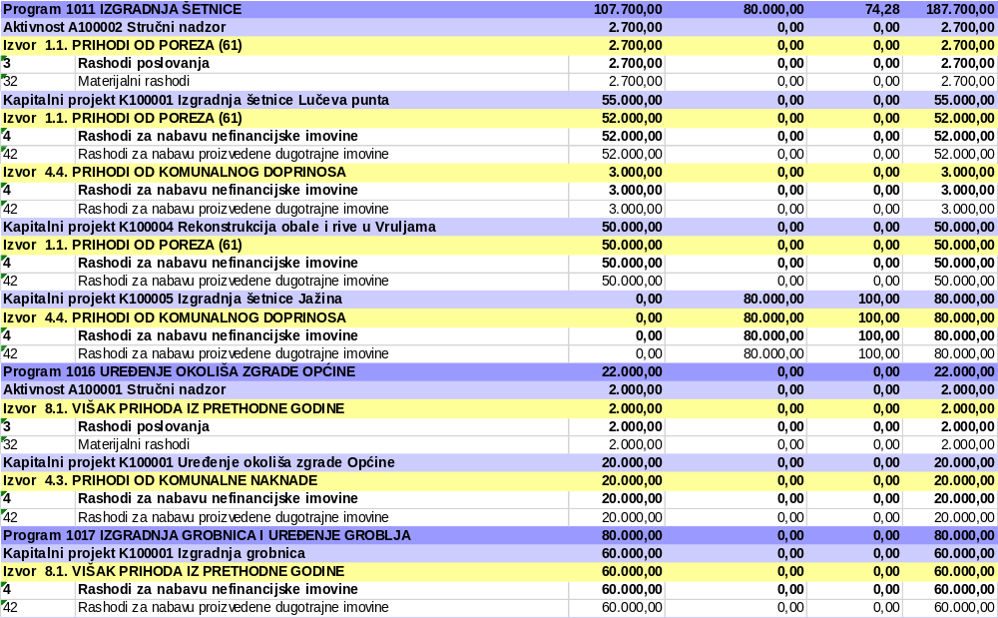
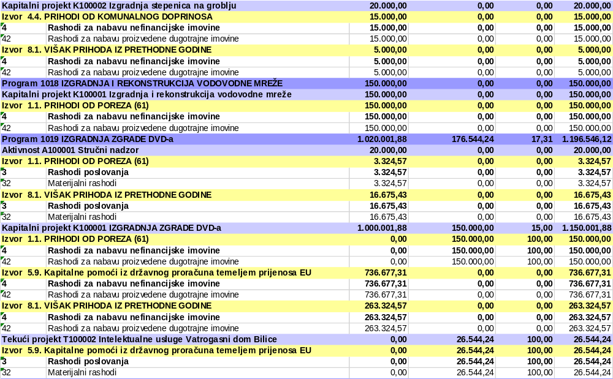
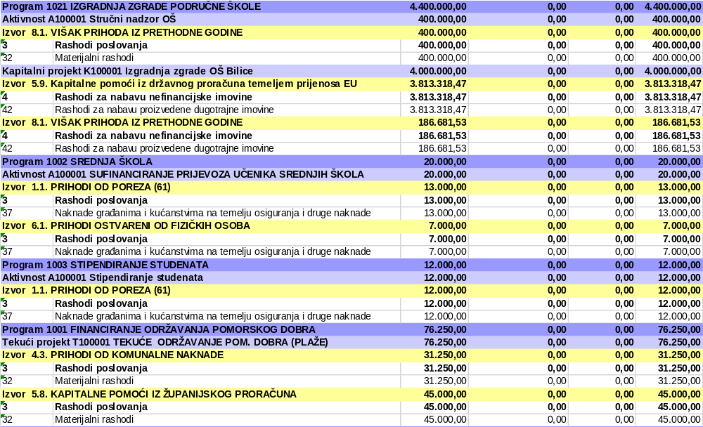

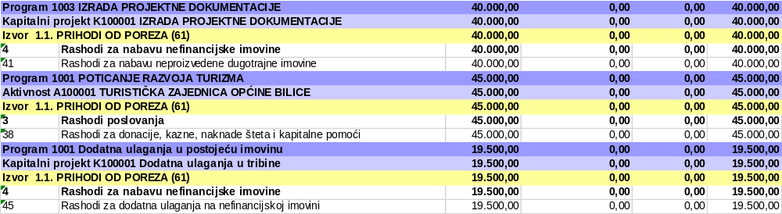

Članak 4.
Obrazloženje Izmjena i dopuna proračuna sastoji se od obrazloženja općeg dijela proračuna i obrazloženje posebnog dijela proračuna te čini sastavni dio ove Odluke.
Članak 5.
Ove Izmjene i dopune (II.) Proračuna stupaju na snagu osmog dana od dana objave u „Službenom glasniku Općine Bilice“.

OPĆINSKO VIJEĆE
OPĆINE BILICE

PREDSJEDNIK
___________

